1 样品无法移动、且必须水平放置

2 目标结构

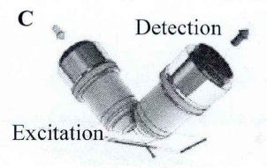source：10倒置型光片荧光显微成像……

3 轴向分辨率

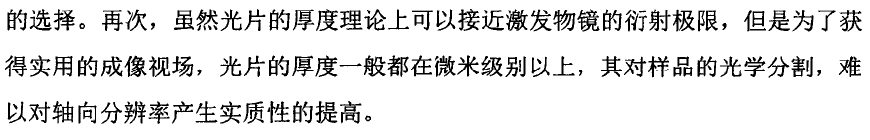

但是另外两个方向的分辨率可以达到纳米级别 eg 300nm

Regarding 1a supplementary 详细列举了目前已知的搭建好的各个系统的详细参数，比如理想样品参数，可以先从1-20um的几个里考虑，至于稍大一点的也可以稍微涉猎一下，进行比较

讨论（分享）绿色荧光的论文

所需要的巨噬细胞是人巨噬细胞还是小白鼠巨噬细胞

A standard inverted microscope: 标准倒置显微镜，是什么

如何寻找一个合适的overview

单细胞成像，我们目前想好要如何观察，但是还是不知道要观察什么，要不要用荧光，就是根据这些需求来最终敲定研究方法。

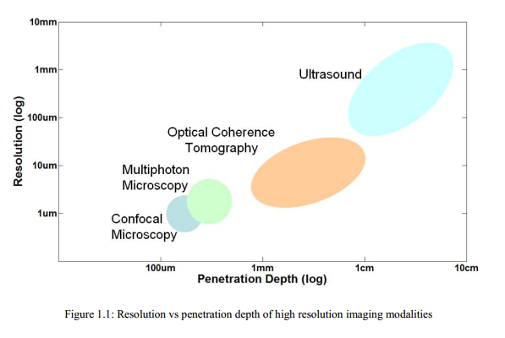

（Spectral Domain Optical Coherence Tomography System Design: Sensitivity Fall-off and Processing Speed Enhancement）

单细胞成像

2里使用了免疫荧光显微镜来确定单细胞中蛋白质的位置

OCT的分辨率不够，见下图

